Thiết kế dữ liệu Phần mềm quản lý các đại lý

kinh doanh laptop và phụ kiện

Version 1.0

Sinh viên thực hiện:

18120655 – Phạm Minh Vương

18120568 – Phạm Văn Thật

**Bảng ghi nhận thay đổi tài liệu**

|  |  |  |  |
| --- | --- | --- | --- |
| **Ngày** | **Phiên bản** | **Mô tả** | **Người thay đổi** |
| 08/06/2021 | 1.0 | Khởi tạo tài liệu | Phạm Minh Vương |
| 08/06/2021 | 1.0 | Thêm các mục, vẽ sơ đồ logic | Phạm Minh Vương |
| 08/06/2021 | 1.0 | Thêm các mục, mô tả chi tiết sơ đồ | Phạm Văn Thật |

Mục lục

1. Sơ đồ logic 3

2. Mô tả chi tiết các kiểu dữ liệu trong sơ đồ logic 4

2.1 DaiLy 4

2.2 LoaiDaiLy 4

2.3 BangBaoCaoThang 4

2.4 ChiTietBaoCao 4

2.5 BaoCaoCongNo 5

2.6 BaoCaoDoanhSo 5

2.7 PhieuDaiLy 5

2.8 PhieuThuTien 5

2.9 PhieuXuatHang 5

2.10 SanPham 6

2.11 ChiTietPhieuXuatHang 6

2.12 LoaiSanPham 6

2.13 NguonNhap 6

2.14 QuyDinh 7

# Sơ đồ logic

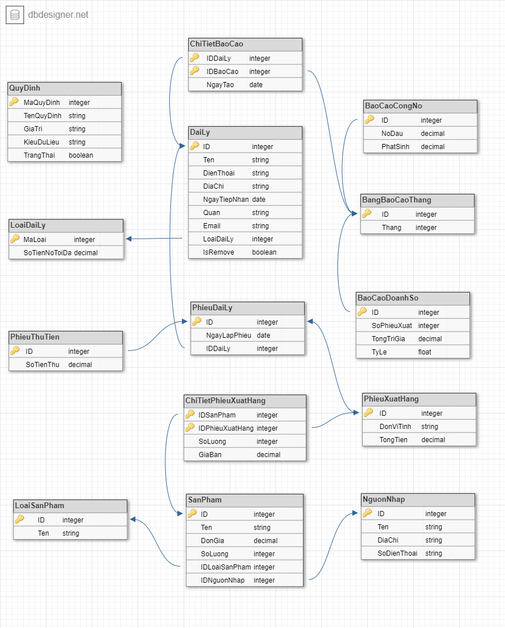

# Mô tả chi tiết các kiểu dữ liệu trong sơ đồ logic

## DaiLy

|  |  |  |  |  |
| --- | --- | --- | --- | --- |
| STT | Tên thuộc tính | Kiểu | Ràng buộc | Ý nghĩa/ghi chú |
| 1 | ID | integer |  | Lưu định danh của đại lý |
| 2 | Ten | string |  | Lưu tên đại lý |
| 3 | DienThoai | string |  | Lưu số điện thoại của đại lý |
| 4 | DiaChi | string |  | Lưu địa chỉ của đại lý |
| 5 | NgayTiepNhan | date | Không được vượt qua ngày hiện tại | Lưu ngày tiếp nhận đại lý |
| 6 | Quan | string |  | Lưu quận mà đại lý đang kinh doanh |
| 7 | Email | string | theo chuẩn email | Lưu email của đại lý |
| 8 | LoaiDaiLy | integer | Tham chiếu khóa ngoại đến LoaiDaiLy | Tham chiếu đến mã loại đại lý |
| 9 | IsRemove | Boolean | true/false | Lưu tình trạng đại lý đã bị xóa khỏi hệ thống hay chưa |

## LoaiDaiLy

|  |  |  |  |  |
| --- | --- | --- | --- | --- |
| STT | Tên thuộc tính | Kiểu | Ràng buộc | Ý nghĩa/ghi chú |
| 1 | MaLoai | integer |  | Lưu mã loại đại lý |
| 2 | SoTienNoToiDa | decimal |  | Lưu số tiền nợ tối đa của loại đại lý đó |

## BangBaoCaoThang

|  |  |  |  |  |
| --- | --- | --- | --- | --- |
| STT | Tên thuộc tính | Kiểu | Ràng buộc | Ý nghĩa/ghi chú |
| 1 | ID | integer |  | Lưu định danh của báo cáo |
| 2 | Thang | integer | 1 - 12 | Lưu tháng mà cần xuất báo cáo |

## ChiTietBaoCao

|  |  |  |  |  |
| --- | --- | --- | --- | --- |
| STT | Tên thuộc tính | Kiểu | Ràng buộc | Ý nghĩa/ghi chú |
| 1 | IDDaiLy | integer | Tham chiếu khóa ngoại đến DaiLy | Tham chiếu đến định danh của đại lý |
| 2 | IDBaoCao | integer | Tham chiếu khóa ngoại đến BangBaoCaoThang | Tham chiếu đến định danh của báo cáo |
| 3 | NgayTao | date |  | Lưu ngày tạo ra báo cáo |

## BaoCaoCongNo

|  |  |  |  |  |
| --- | --- | --- | --- | --- |
| STT | Tên thuộc tính | Kiểu | Ràng buộc | Ý nghĩa/ghi chú |
| 1 | ID | integer |  | Lưu định danh của báo cáo công nợ |
| 2 | NoDau | decimal |  | Lưu số tiền nợ ban đầu |
| 3 | NoPhatSinh | decimal |  | Lưu số tiền nợ phát sinh |

## BaoCaoDoanhSo

|  |  |  |  |  |
| --- | --- | --- | --- | --- |
| STT | Tên thuộc tính | Kiểu | Ràng buộc | Ý nghĩa/ghi chú |
| 1 | ID | integer |  | Lưu định danh của báo cáo doanh số |
| 2 | SoPhieuXuat | integer |  | Lưu số phiếu xuất |
| 3 | TongTriGia | decimal |  | Lưu tổng trị giá |
| 4 | TyLe | float | 0 đến 1 | Lưu tỷ lệ so với tất cả các đại lý |

## PhieuDaiLy

|  |  |  |  |  |
| --- | --- | --- | --- | --- |
| STT | Tên thuộc tính | Kiểu | Ràng buộc | Ý nghĩa/ghi chú |
| 1 | ID | integer |  | Lưu định danh của phiếu |
| 2 | NgayLapPhieu | date |  | Lưu ngày lập phiếu |
| 3 | IDDaiLy | integer | Tham chiếu khóa ngoại đến DaiLy | Tham chiếu đến định danh của đại lý |

## PhieuThuTien

|  |  |  |  |  |
| --- | --- | --- | --- | --- |
| STT | Tên thuộc tính | Kiểu | Ràng buộc | Ý nghĩa/ghi chú |
| 1 | ID | integer |  | Lưu định danh của phiếu thu tiền |
| 2 | SoTienThu | decimal |  | Lưu số tiền thu được |

## PhieuXuatHang

|  |  |  |  |  |
| --- | --- | --- | --- | --- |
| STT | Tên thuộc tính | Kiểu | Ràng buộc | Ý nghĩa/ghi chú |
| 1 | ID | integer |  | Lưu định danh của phiếu xuất hàng |
| 2 | DonViTinh | string | VND/USD/EUR/GBP/JPY | Lưu đơn vị tính |
| 3 | TongTien | TongTien |  | Lưu tổng số tiền |

## SanPham

|  |  |  |  |  |
| --- | --- | --- | --- | --- |
| STT | Tên thuộc tính | Kiểu | Ràng buộc | Ý nghĩa/ghi chú |
| 1 | ID | Integer |  | Lưu định danh của sản phẩm |
| 2 | Ten | String |  | Lưu tên của sản phẩm |
| 3 | DonGia | Decimal |  | Giá bán của mỗi sản phẩm |
| 4 | SoLuong | Integer |  | Số lượng sản phẩm hiện có |
| 5 | IDLoaiSanPham | Integer | Tham chiếu khóa ngoại đến LoaiSanPham | Lưu định danh của loại sản phẩm để tham chiếu đến loại sản phẩm tương ứng |
| 6 | IDNguonNhap | Integer | Tham chiếu khóa ngoại đến NguonNhap | Lưu định danh của nguồn nhập sản phẩm để tham chiếu đến nguồn nhập sản phẩm tương ứng |

## ChiTietPhieuXuatHang

|  |  |  |  |  |
| --- | --- | --- | --- | --- |
| STT | Tên thuộc tính | Kiểu | Ràng buộc | Ý nghĩa/ghi chú |
| 1 | IDSanPham | integer | Tham chiếu khóa ngoại đến SanPham | Tham chiếu đến định danh sản phẩm |
| 2 | IDPhieuXuatHang | integer | Tham chiếu khóa ngoại đến PhieuXuatHang | Tham chiếu đến định danh phiếu xuất hàng |
| 3 | SoLuong | integer |  | Lưu số lượng |
| 4 | GiaBan | decimal |  | Lưu giá bán |

## LoaiSanPham

|  |  |  |  |  |
| --- | --- | --- | --- | --- |
| STT | Tên thuộc tính | Kiểu | Ràng buộc | Ý nghĩa/ghi chú |
| 1 | ID | integer |  | Lưu mã loại sản phầm |
| 2 | Ten | string |  | Lưu tên sản phẩm |

## NguonNhap

|  |  |  |  |  |
| --- | --- | --- | --- | --- |
| STT | Tên thuộc tính | Kiểu | Ràng buộc | Ý nghĩa/ghi chú |
| 1 | ID | integer |  | Lưu định danh của nguồn nhập |
| 2 | Ten | string |  | Lưu tên của nguồn nhập |
| 3 | DiaChi | string |  | Lưu địa chỉ của nguồn nhập |
| 4 | SoDienThoai | string |  | Lưu số điện thoại nguồn nhập |

## QuyDinh

|  |  |  |  |  |
| --- | --- | --- | --- | --- |
| STT | Tên thuộc tính | Kiểu | Ràng buộc | Ý nghĩa/ghi chú |
| 1 | MaQuyDinh | integer |  | Lưu mã của quy định |
| 2 | TenQuyDinh | string |  | Lưu tên của quy định |
| 3 | GiaTri | string |  | Lưu giá trị của quy định |
| 4 | KieuDuLieu | string | binary/boolean/char/varchar/nvarchar/text/nchar/ntext/varbinary/image/bit/tinyint/smallint/int/bigint/decimal/dec/numeric/float/real/smallmoney/money/date/datetime/time | Lưu kiểu dữ liệu của quy định |
| 5 | TrangThai | boolean | true/false | Lưu trạng thái của quy định là còn được sử dụng hay không |